1.简介

* 1. 背景

软件工程2016级2班的几名同学在毕业后开设了一家软件工程外包公司。公司包括一位总经理，两位副总经理，几个项目组组长并雇佣了十几位任劳任怨的程序员，还有一位行政部人员，负责公司公司发放工资等事务。由于公司建立之初，员工互相比较熟识，所以在请假方面管理较为疏忽。在没用请假管理系统之前，公司的请假管理是这样的：

·员工和副经理打个招呼就可以离开公司

·副总经理通知管理人员给他们进行记录

但是随着公司人员规模的增加到了近100人，这样的请假系统出现了一些问题。

·副总经理让员工出差干活，命令管理人员记录，但管理人员错误地记录了请假信息，导致员工年假被克扣，员工很生气，管理人员却推诿是副总经理的言辞含混不清。

·副总经理为一个项目组的多个成员批假，项目进度被延后。

·总经理想找员工A，但员工A这天请了假，总经理并不知情。

为了公司的良性发展以及规模扩张，公司高层决定开除不负责任的管理人员，建立一套完善的请假以及外出制度，并在网络上部署一个便于操作的管理系统加以代替。

1. 目标、涉众分析和范围
   1. 目标

·规范员工的请假、外出行为。

·共享员工的请假、外出工作信息。

·方便管理员工的各种假期的剩余天数。

* 1. 涉众分析

|  |  |  |  |
| --- | --- | --- | --- |
| 序号 | 涉众 | 代表人物 | 待解决问题/对系统的期望 |
| 1 | 普通员工 | xxx | 1.能方便地进行请假  2.能方便地查看自己的请假记录  3.能查看他人的请假情况  4.能查看自己的可休年假情况 |
| 2 | 项目经理 | Xxx | 1.能尽早知道项目组成员的请假信息  2.安排临时外出工作 |
| 3 | 副总经理 | Xxx | 1.三天以内的请假及外出，副总经理有最终审批权限，所有请假和外出，都需要副总经理审批。  2.检查全体员工的请假、外出情况 |
| 4 | 总经理 |  | 1. 三天以上的请假及外出，总经理有最终审批权限。 2. 检查全体员工的请假、外出情况 |

* 1. 范围

系统仅支持请假、外出以及其审批、记录，不与财务系统连接。

1. 业务概念分析
   1. 概述

本系统要管理的事情主要有：请假申请、外出申请、领导审批

* 1. 业务概念图

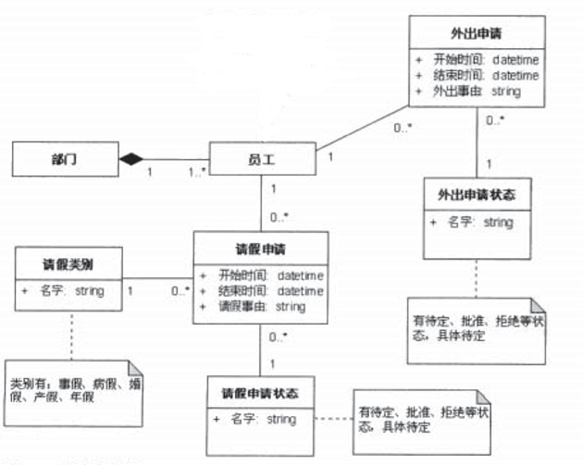

* 1. 业务流程图

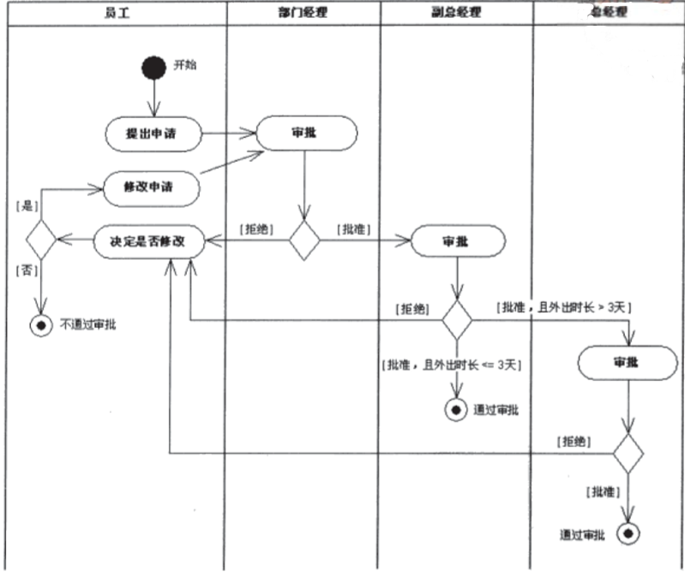

1. 功能性需求
   1. 执行者分析图

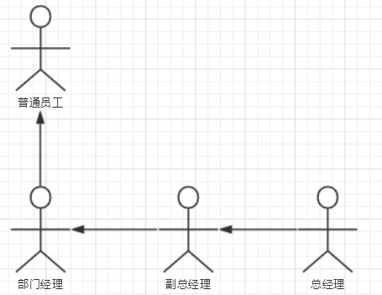

* 1. 用例图

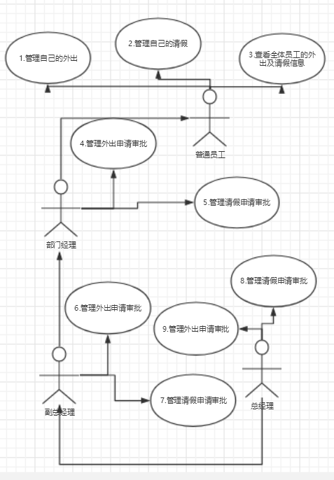

* 1. 用例说明

|  |  |  |  |
| --- | --- | --- | --- |
| 编号 | 1-2 | 名称 | 管理自己的外出/请假 |
| 执行者 | 普通员工 | 优先级 | 高 （√ ）低（） |
| 描述 | 目标：  员工可以提出外出/请假请求，可以看到自己未被批准的请求表单并修改  具体要求：   1. 系统给用户一个表单，填写外出的时间、理由等。   2.系统给用户一个表单，填写请假的时间、种类等。  3.用户可以看到自己所提交的外出/请假申请的状态 | | |
| 前置条件 | 无 | | |
| 结束状态 | 添加/修改一条外出申请 | | |
| 说明 | 申请者提出外出申请后，申请的状态为“待定” | | |

|  |  |  |  |
| --- | --- | --- | --- |
| 编号 | 3 | 名称 | 查看全体员工的外出请假信息 |
| 执行者 | 普通员工 | 优先级 | 高 （√ ）低（） |
| 描述 | 目标：  员工可以查看全体员工的外出请假信息  具体要求：   1. 系统给用户返回当前所有请假、外出的员工名单，以及他们的外出原因、请假理由、种类等 | | |
| 前置条件 | 无 | | |
| 结束状态 | 无变化 | | |
| 说明 | 只能给员工看到已经被批准的信息 | | |

|  |  |  |  |
| --- | --- | --- | --- |
| 编号 | 4-9 | 名称 | 管理请假/外出审批 |
| 执行者 | 项目组长、正副经理 | 优先级 | 高 （√ ）低（） |
| 描述 | 目标：  项目经理可以看见属于自己项目组成员的请求，副经理可以看见所有人的请求，总经理可以看见所有人的请求。不超过3天的请求，项目组长，副总经理必须全部批准，超过3天的请求还需总经理批准。  具体要求：  1.系统给用户在他权限之下可见的，状态为“待定”的请求列表  2.用户可以根据自己的判断，对这些请求“通过”或“拒绝”。当一份请求达到了“被拒绝”或“被通过”的标准时，修改这个请求的状态 | | |
| 前置条件 | 无 | | |
| 结束状态 | 修改一条外出/请假申请的状态 | | |
| 说明 | 超过3天的假期，需三个管理层都有人审批后，才修改状态；低于3天的假期，在项目组长、副总经理审批后即可修改。 | | |

5.非功能性需求

5.1 软件技术架构要求

